2018—2019年度高三一模数学试题
命题人：
一、选择题（每小题5分，共计60分）
1．已知全集U＝{1,2,3,4,5}，集合A＝{1,2}，B＝{2,3,4}，
则B∩(∁_{U}A)＝( )
A．{2} B．{3,4} C．{1,4,5} D．{2,3,4,5}
2．下列函数中，既是偶函数又在区间(0，＋∞)上单调递增的是( )
A．y＝ B．y＝lg x C． y＝|x|－1 D．
3．执行如图所示的程序框图，输出的S值为( )
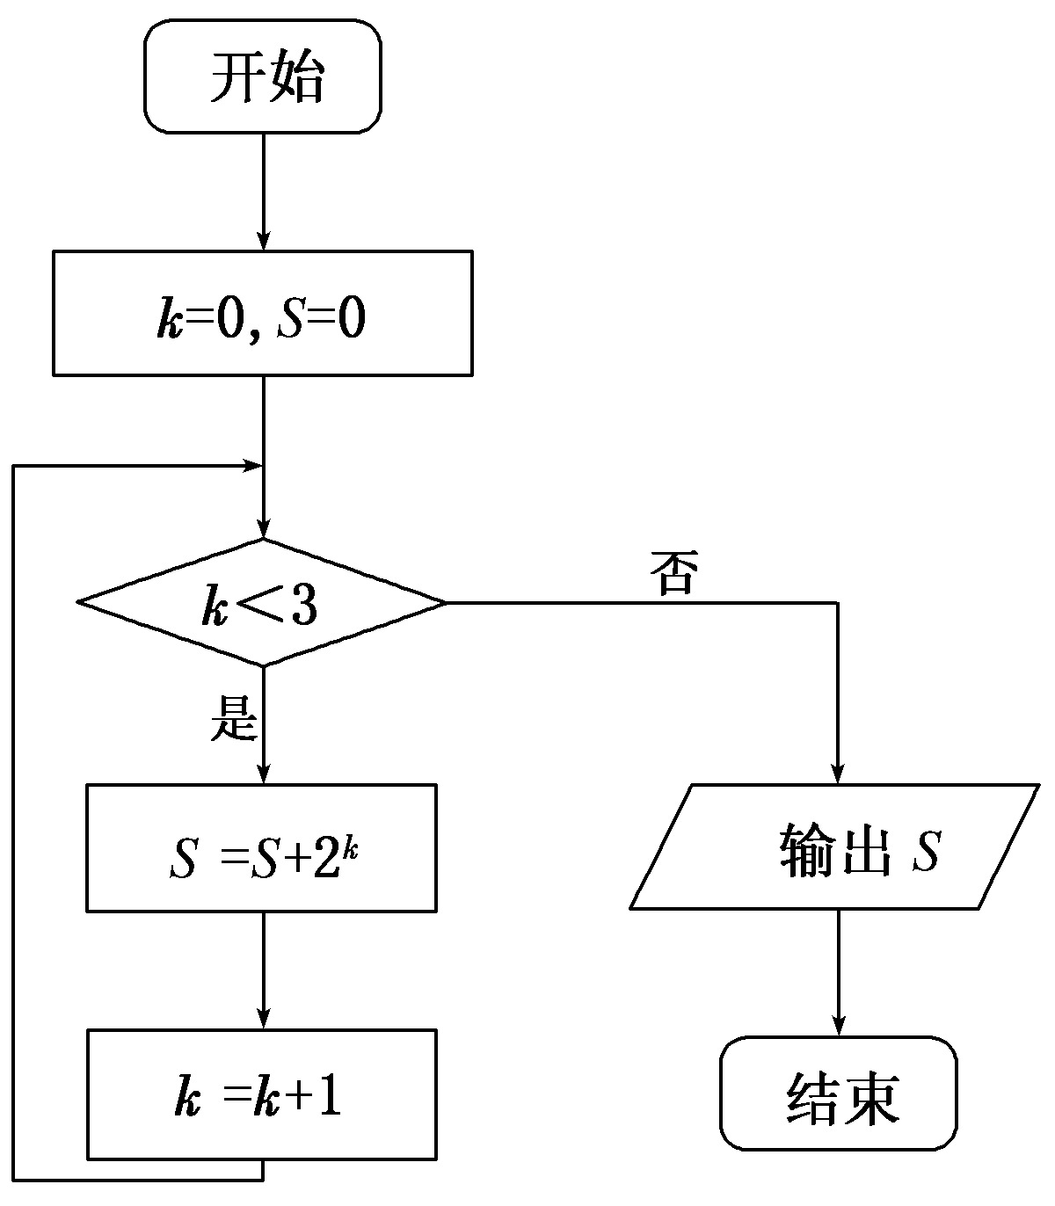
A．1 B．3 C．7 D．15
4.三个数的大小顺序是( )
A. B.
C. D.
5.已知函数，则（ ）
A. 3 B. C. D.2

6.已知图中曲线$C_{1}、C_{2}、C_{3}、C_{4}$是函数$y={\text{log}}_{a}x$的图象，则曲线$C_{1}、C_{2}、C_{3}、C_{4}$对应a的值依次为 （ ）
A．3、2、$\frac{1}{3}、\frac{1}{2}$ B．2、3、$\frac{1}{3}、\frac{1}{2}$ C．2、3、$\frac{1}{2}、\frac{1}{3}$ D．3、2、$\frac{1}{2}、\frac{1}{3}$
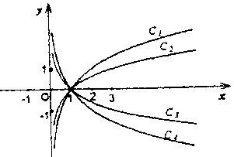

7.若集合M=$\left\{x|\left|x\right|≤2\right\}$ ,N=$\left\{x|x^{2}−3x=0\right\}$，则MN= （ ）
（A）$\left\{3\right\}$ （B） $\left\{0,2\right\}$ （C）$\left\{0\right\}$ （D）$\left\{0,3\right\}$
8．已知函数y＝f(x)的图象是连续不断的曲线，且有如下的对应值表：
x | 1 | 2 | 3 | 4 | 5 | 6
y | 124.4 | 33 | －74 | 24.5 | －36.7 | －123.6

则函数y＝f(x)在区间[1,6]上的零点至少有( )
A．2个 B．3个
C．4个 D．5个

9.函数$f\left(x\right)=x^{3}−3x^{2}+1$是减函数的区间为 （ ）
（A）$\left(2,+∞\right)$ （B）$−\frac{1}{6}$ （C）$\left(−∞,0\right)$ （D）（0，2）
10.下列不等式的解集是空集的是( )
A.x²-x+1>0 B.-2x²+x+1>0 C.2x-x²>5 D.x²+x>2
11. 函数的图像可能是（ ）

12.函数f(x)＝ln x－x在区间(0，e]上的最大值为( )
A．－1 B． 1－e C．－e D．0
二、填空题（每小题5分共计20分）
13.命题$\text{ forall x func ∈ R, \{ size 24\{x\} \} rSup \{ size 8\{2\} \} - x+4>0}$的否定是 。
14．一元二次不等式的解集是，则的值是 。

15. 函数f(x)=ax³+bx+3,其中 a,b为 常数，若f(-7)=-7,则f(7)= 。
16. 函数f(x)的定义域为A，如果且时，总有，则称函数为单函数，例如f(x)=2x+1是单函数，下列命题：（1）函数f(x)=，x∈R是单函数（2）指数函数f(x)=是单函数，（3）若f(x)为单函数，,且则，（4）单调的函数在其定义域内是单函数。其中真命题是 。
三、解答题（共计70分）
17. （本小题10分）设全集U＝R，A＝{x|1≤x≤3}，B＝{x|2<x<4}，C＝{x|a≤x≤a＋1}．
(1)分别求A∩B，A∪(∁UB)；
(2)若B∪C＝B，求实数a的取值范围．

18.已知关于x的方程ax²+bx+2=0的两个根为$−\frac{1}{2}$和2.
求：（1）a,b的值；
（2）解关于x 的不等式ax²+bx-1>0（本小题12分）

19.已知对命题p:对任意实数x都有ax²+ax+1>0成立，q:关于x的方程x²-x+a=0有实数根。如果$p∧q$为假命题， $p∨q$为真命题，求实数a的取值范围。（本小题12分）

20. 已知函数f(x)＝log_{a}(x＋1)－log_{a}(1－x)，(a>0且a≠1)．
(1)求f(x)的定义域；
(2)判断f(x)的奇偶性并予以证明；
(3)当a>1时，求使f(x)>0的x的解集．(本小题12分)

21设函数f(x)是定义在R上的奇函数，对任意实数x有f＝－f成立．
(1)证明y＝f(x)是周期函数，并指出其周期；
(2)若f(1)＝2，求f(2)＋f(3)的值．（本小题12分）

22．已知函数f(x)＝x³＋ax²＋bx＋c，曲线y＝f(x)在点x＝1处的切线为l：3x－y＋1＝0，若x＝时，y＝f(x)有极值．
(1)求a，b，c的值．
(2)求y＝f(x)在[－3,1]上的最大值和最小值．（本小题12分）

高三一模数学参考答案
一、选择题（每小题5分共计60分）
BCDDA BCBDC BA
二、填空题（每小题分共计20分）13.x²-x+4≤0 14.-14
15.13 16. 2,3,4
三、解答题（共计70分）
17. （本小题10分）解：(1)由题意知，A∩B＝{x|1≤x≤3}∩{x|2<x<4}＝{x|2<x≤3}．
易知∁UB＝{x|x≤2或x≥4}，
所以A∪(∁UB)＝{x|1≤x≤3}∪{x|x≤2或x≥4}＝{x|x≤3或x≥4}．
(2)由B∪C＝B，可知C⊆B，画出数轴 (图略)，
易知2<a<a＋1<4，解得2<a<3.
故实数a的取值范围是(2,3)．
18. （本小题12分）解得：(1)a=-2,b=3, (2) $−1<x<−\frac{1}{2}$
19. （本小题12分）解：若p：对任意实数x都有${\text{ax}}^{2}+\text{ax}+1>0$为真成立，则a=0, 或a>0且$a^{2}−4a<0$
得0≤a<4; 若q:关于x的方程$x^{2}−x+a=0$有实数根为真，则：△=1-4a≥0,得$a≤\frac{1}{4};$因为$p∧q$为假命题， $p∨q$为真命题，故 p,q有且仅有一个为真命题，则$\begin{aligned}\left\{a<0,a≥4 | \right.\end{aligned}$或$\begin{aligned}\left\{0≤a<4 | \right.\end{aligned}$
解得$a<0$或$\frac{1}{4}<a<4$。
20.(1)因为
所以，得到
所以函数的定义域为
(2)函数的定义域为，
当时，
因为
所以函数是偶函数

- 当a>1时，函数f(x)在定义域上单调递增，
由f(x)>0得$\frac{x+1}{1−x}>1$，解得$0<x<1$
f(x)>0的x的解集是（0，1）
21. （本小题12分）解：(1)证明：由f＝－f，
且f(－x)＝－f(x)，知f(3＋x)＝f＋＝－f＝－f(－x)＝f(x)，
所以y＝f(x)是周期函数，且T＝3是其一个周期．
(2)因为f(x)为定义在R上的奇函数，所以f(0)＝0，
且f(－1)＝－f(1)＝－2，又T＝3是y＝f(x)的一个周期，所以f(2)＋f(3)＝f(－1)＋f(0)＝－2＋0＝－2.
22. （本小题12分）解： (1)由f(x)＝x3＋ax2＋bx＋c，
得f′(x)＝3x2＋2ax＋b.
当x＝1时，切线l的斜率为3，可得2a＋b＝0，①
当x＝时，y＝f(x)有极值，则f′＝0，
可得4a＋3b＋4＝0，②
由①②，解得a＝2，b＝－4.
由于切点的横坐标为1，纵坐标为4，所以f(1)＝4.
所以1＋a＋b＋c＝4，得c＝5.
(2)由(1)可得f(x)＝x3＋2x2－4x＋5，
f′(x)＝3x2＋4x－4.
令f′(x)＝0，解得x＝－2或x＝.
当x变化时，f′(x)，f(x)的取值及变化情况如表所示：
x | －3 | (－3，－2) | －2 |  |  |  | 1
f′(x) | ＋ | ＋ | 0 | － | 0 | ＋ | ＋
f(x) | 8 |  | 13 |  |  |  | 4
所以y＝f(x)在[－3,1]上的最大值为13，最小值为.

